附表三－1
桃園市108學年度桃園市生活領域輔導園
共同備課紀錄表
領域：生活 |  | 年級：二年級
日期 | 1.109年3月24日 (13:00～16:00)  2.109年4月21日 (13:00～16:00) |  | 地點 | 1.光明國小  2.高榮國小
參加人員簽名 | 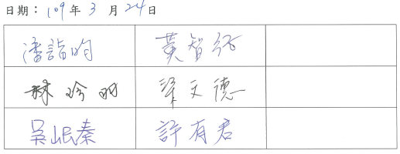  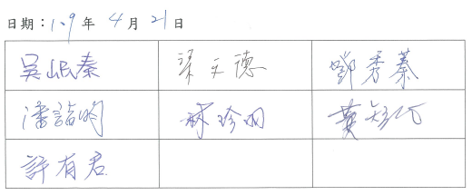
3/24 共備內容概要：

- 學生學習舊經驗的分析：
學生已在校園有一年的遊戲經驗，也熟知校園的地理環境，同時也和班上同學有共同學習討論的學習經驗。

- 本課程內容及引導方向討論：
本課程主要請學生針對平時遊戲的地點及項目，做相關的蒐集，同時透過分組討論的方式，探討遊戲安全相關注意事項，並提出解決之道，並分享給其他同儕。

4/21 共備內容概要：

- 學生學習情形討論：
- 學生經過幾堂課的討論，對問題討論與結果記錄流程已非常熟悉，且與教師已有默契，能理解老師提出的問題，並完成老師交付的任務。
- 學生出教室必須先約法三章，可請學生先行思考去校園觀察時所要攜帶的東西及注意事項。

- 教師的教學構思：
本課程校園校舍平面圖可協助學生記錄，學生先前無地圖的概念，教師可適時的引導之。

